与之前实验一样，回答通过截图与说明的方式进行回答。

- 基础HTTP GET/response交互
让我们从下载一个非常简单的HTML文件开始探索HTTP——这个文件非常短，不包含嵌入对象。请执行以下操作：
- 打开浏览器。
- 启动Wireshark。在“显示筛选器”窗口中输入http，然后开始数据包捕获。
- 在浏览器中访问：http://10.177.53.149/HTTP-wireshark-file1.html
- 停止抓包。
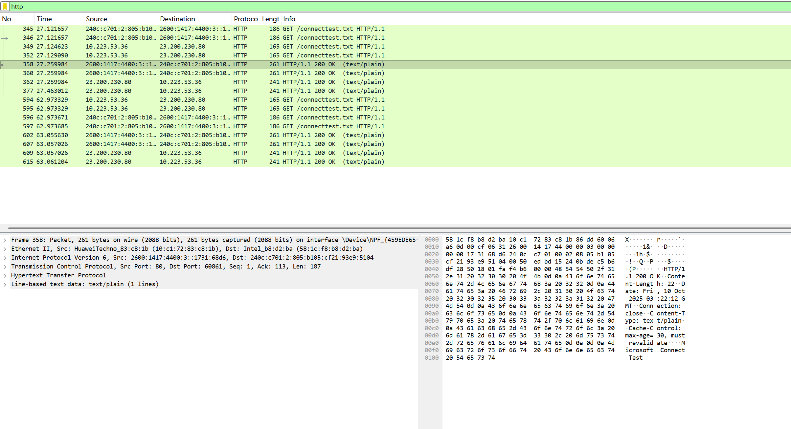
通过查看HTTP GET和response消息中的信息，回答以下问题。
- 你的浏览器是否运行HTTP版本1.0或1.1？服务器正在运行哪个版本的HTTP？
回答：服务器正在运行 1.1
2. 你的浏览器表示可以接受服务器的哪些语言（Accept-Language）？
3. 你电脑的ip地址是多少？
回答：10.223.53.26
4. 从服务器返回到浏览器的状态码是什么？
5. 你从服务器获得的HTML文件上次修改（Last-Modified）时间是什么时候？

2. HTTP的条件GET/response交互
在执行以下步骤之前，请确保浏览器的缓存为空。
- 如上所述，启动web浏览器，并确保清除浏览器的缓存。
- 启动Wireshark。在“显示筛选器”窗口中输入http，然后开始数据包捕获。
- 在浏览器中访问：http://10.177.53.149/HTTP-wireshark-file2.html
- 点击浏览器上的刷新按钮。
- 停止抓包。

回答如下问题：
1. 检查浏览器发送给服务器的第一个HTTP GET请求的内容。您是否在HTTP GET中看到“IF-MODIFIED-SINCE”行？
2. 检查第1问请求的服务器响应内容。服务器是否显式返回文件的内容？
3. 现在检查浏览器发送给服务器的第二个HTTP GET请求的内容。您是否在HTTP GET中看到“IF-MODIFIED-SINCE”行？如果是，那么“If-MODIFIED-SINCE”标题后面有哪些信息？
4. 检查第3问请求的服务器响应内容。HTTP GET返回的HTTP状态码和response phrase是什么？服务器是否显式返回文件的内容？请进行解释。

3. HTTP提交form
执行以下步骤：
- 启动web浏览器。
- 启动Wireshark。在“显示筛选器”窗口中输入http，然后开始数据包捕获。
- 在浏览器中访问：http://10.177.53.149/HTTP-wireshark-file3.html
- 填写表格内容，点击提交（看到页面刷新即可）。
- 停止抓包。

回答如下问题：
- 检查浏览器发送给服务器的HTTP请求的内容。Request Method是什么？Request URL是什么？
- 假设发送的是post请求，请求报文会有哪些变化？

4. 长文件
执行以下步骤：
- 启动web浏览器。
- 启动Wireshark。在“显示筛选器”窗口中输入http，然后开始数据包捕获。
- 在浏览器中访问：http://10.177.53.149/HTTP-wireshark-file4.html
- 停止抓包。

回答如下问题：
- 检查响应报文，承载该HTTP响应需要多少个TCP段？
- 检查响应报文，Transfer-Encoding字段的内容是什么？

5. 带有嵌入对象的HTML文档
执行以下步骤：
- 启动web浏览器。
- 启动Wireshark。在“显示筛选器”窗口中输入http，然后开始数据包捕获。
- 在浏览器中访问：http://10.177.53.149/HTTP-wireshark-file5.html
- 停止抓包。

回答如下问题：
- 你的浏览器发送了多少HTTP GET请求消息？这些GET请求发送到什么ip地址？
- 你的浏览器是先后下载了这两张图片，还是同时下载的？简单解释一下你的想法。

6. HTTP认证
执行以下步骤：
- 启动web浏览器，清除缓存。
- 启动Wireshark。在“显示筛选器”窗口中输入http，然后开始数据包捕获。
- 在浏览器中访问：http://10.177.53.149/HTTP-wireshark-file6.html
- 在弹框中输入正确的用户名和密码（fudan，ubuntu），点击确认。
- 停止抓包。

回答如下问题：
- 服务器对浏览器第一次HTTP请求的响应（状态码和response phrase）是什么？
- 当你的浏览器第二次发送HTTP请求时，请求中包含哪些新字段？

